PRILOG I TD — SPECIFIKACIJA ZAHTJEVA
Autonomni hibridni sistem napajanja — SJEDNICA (Bileća) i HAMZIĆI (Čitluk) LOT 1: nosači fotonaponskih panela · LOT 2: dizel električni agregat u kontejneru — svaki LOT obuhvata obje lokacije
Verzija: Rev 1 zajedničke TD, 11.09.2026. (za lokaciju Sjednica nastavak Rev 9)
Ovaj Prilog utvrđuje tehničke zahtjeve i dokaze koje Ponuđač dostavlja UZ PONUDU kao uslov kvalifikacije — ponuda koja ih ne sadrži smatra se neprihvatljivom.
Na obje lokacije se ugrađuje isti sistem: 12 fotonaponskih modula na 3 nosača, isti agregat sa spremnikom goriva u postojećem kontejneru i isto upravljanje. Zahtjevi koji se razlikuju po lokaciji dati su u zasebnim tačkama ili kolonama, sa oznakom lokacije.
U slučaju neslaganja između dokumenata TD mjerodavni su redom: (1) Tenderska dokumentacija (TD), (2) Prilog I, (3) Prilog II (Predmjer), (4) Prilog III (grafički prilozi).
Prilog III sadrži i preuzete stranice ovjerenih projekata lokacija, koje služe samo kao podloga; mjerodavan raspored opreme i otvora u kontejneru je onaj sa crteža M-01 (Sjednica) i H-04 (Hamzići).

1. Osnovni parametri lokaliteta
Parametar | BS Sjednica | BS Hamzići
Lokacija | Sjednica, Bileća, BiH | Hamzići, Čitluk, BiH
Koordinate | 42,9448° N · 18,3236° E | 43,2880° N · 17,6248° E
Nadmorska visina | 1076 m n.v. | 493 m n.v.
Priključak EES | NE | NE (projektovan 2017., nije izveden)
Bilans potrošnje | konstantno, 1180 W nazivno / 1330 W maksimalno, −48 V DC | isto kao Sjednica — privremeno, do izmjerene potrošnje
Zakupljeni prostor | ≈150 m² (16,00 × 9,40 m) | 150 m² (12,00 × 12,50 m), k.č. 109/1 K.O. Hamzići
Postojeći objekat | AB ploča 5,40 × 5,40 m, ograda h = 2,10 m, kapija 1,00 m | AB ploča 5,40 × 5,40 m, ograda h = 1,80 m, kapija 1,30 m na SJEVERU
Antenski stub | rešetkasti, h = 38 m, baza 4,20 × 4,20 m | rešetkasti, h = 32 m, baza 3,70 × 3,70 m; platforma na +3,0 m iznad krova kontejnera
Kontejner | 3,00 × 2,30 m vanjski, zidni paneli 60 mm, bez opreme; ulazna vrata 900 × 2000 mm na ISTOČNOM zidu | K2 3,00 × 2,30 m vanjski, zidni paneli 60 mm, prazan, bez GRO i instalacija; ulazna vrata 1,00 × 2,15 m na SJEVERNOM zidu; na JUŽNOM zidu, u sredini, klima-uređaj Stulz WDE80 koji se demontira (Tačka 4.8)
Nosivost poda kontejnera | 10,00 kN/m² ukupno (g+p), ravnomjerno raspodijeljeno — ovjereni projekat lokacije, „04 AG dio”, tačka 4.4.2.3 | 10,00 kN/m² ukupno (g+p) — ovjereni projekat lokacije, AG dio, tačka 4.4.2
Sistem napajanja | Huawei ICC360-HA1-C1 (PowerCube 1000) i MTS9302A, vanjski ormari smješteni uz SJEVERNI zid kontejnera | Huawei ICC360-HA1-C1 (PowerCube 1000) — zasebna nabavka Naručioca, kao na Sjednici
Uzemljenje | postojeći prstenasti uzemljivač Fe/Zn 25 × 4 mm | postojeći uzemljivač Fe/Zn 25 × 4 mm: prsten u temeljima stopa stuba i prsten na dubini 0,8 m
Orijentacija | prema Prilogu III (S-01) | vrata i kapija na sjeveru, malo prema sjeverozapadu (fotografije lokacije); ovjereni crtež iz 2017. je zakrenut ≈180° i orijentacija se potvrđuje obilaskom

1.1 Klimatski i geotehnički uslovi
Uticaj | BS Sjednica | BS Hamzići | Napomena
Vjetar | qp ≥ 1,20 kN/m² (udar 3 s ≈ 45 m/s) | qp ≥ 1,20 kN/m² (izvedeno iz ovjerenog projekta 0,69–0,96 kN/m²) | BAS EN 1991-1-4 + BiH NA — mjerodavno dejstvo; jedna konstrukcija za obje lokacije
Snijeg | μ₁ = 0,4 pri 45°; ≈0,5 m opažene visine → ≈0,6 kN/m² | sk = 2,10 kN/m² (projekat) → ≈0,84 kN/m² na ravni panela | prema BAS EN 1991-1-3 + BiH NA; provjera obavezna, nije mjerodavna
Led | radijalni 20 mm, gustina 300 kg/m³ | radijalni 20 mm, gustina 500 kg/m³ (projekat stuba) | mjerodavan kao akrecija na profile i spojeve
Temperatura | −25 °C do +50 °C | −25 °C do +50 °C; projektni ambijent +40 °C | radni opseg opreme
Gustina zraka | 1,04–1,09 kg/m³ | 1,06–1,12 kg/m³ | derating agregata i dimenzionisanje ventilacije
Tlo | kamenito (krš); nosivost ≥100 kPa | krš; σdop = 150 kPa, bez podzemne vode (projekat) | Ponuđač potvrđuje geomehaničkim uvidom
Smrzavanje | temeljna spojnica ispod dubine smrzavanja | isto | Ponuđač navodi usvojenu dubinu u dnevniku/knjizi

2. Referentni standardi
Oblast | Standardi
Osnove proračuna | BAS EN 1990
Dejstva | BAS EN 1991-1-3 (snijeg), BAS EN 1991-1-4 (vjetar), sa BiH NA
Beton i čelik | BAS EN 1992-1-1, BAS EN 1993-1-1, BAS EN 206, EN 10025-2, EN 10219
Geotehnika | BAS EN 1997-1
Izrada čeličnih konstrukcija | EN 1090-1, EN 1090-2 (EXC2)
Antikorozivna zaštita | EN ISO 1461
Elektroinstalacije | IEC 60364 (tj. 60364-4-41), BAS EN 60529
Gromobranska zaštita | EN 62305-1 do -4
Prenaponska zaštita | EN 61643-11, EN 61643-21
Fotonaponski sistemi | IEC 62548, IEC 62852
Agregati | ISO 8528-1, ISO 8528-3, ISO 3046-1
Zaštita od požara | važeći propisi RS / FBiH / BiH; elaborat zaštite od požara za svaku lokaciju
Dokumentacija proizvođača opreme: FG Wilson P18-6 (Skid) TDS 2019-08-14; Huawei PV Module Solution User Manual; Huawei MTS9300A Telecom Power Installation Guide; Huawei ICC360-HA1-C1 (PowerCube 1000) Installation Guide.

3. LOT 1 — Infrastruktura fotonaponskih panela (obje lokacije)
Nosači, temelji i uzemljenje su isti na obje lokacije. Tačke 3.1–3.6 vrijede za obje; razlike su u Tački 3.7.

3.1 Konfiguracija
Parametar | Zahtjev
Broj PV nosača | 3 kom × 4 modula po lokaciji (ukupno 6 kom)
Broj PV stringova | 2 stringa × 6 modula (Voc ≈309 V, Imp 13,67 A) po lokaciji — po jedan string na svaku od dvije rute PVDB ormara; string se prostire preko dva nosača
Broj PV modula | 12 × 585 Wp = 7,02 kWp po lokaciji; 4 modula po nosaču, 2 reda × 2 stupca, portret
Tip PV modula | Huawei iPV585-M2A (2278 × 1134 × 30 mm)
Nagib | fiksno 45°
Azimut | 180° (JUG)
Širina PV polja | 2305 mm (poprečna greda 2918 mm, bočni prepust 306,5 mm)
Dužina PV polja po nagibu | 4576 mm (2 × 2278 mm)
Horizontalna projekcija | 3236 mm pri 45°
Donja / gornja ivica | +0,50 m / +3,74 m
Površina izloženosti vjetru | 10,55 m² po nosaču

3.2 Projektna opterećenja konstrukcije
Izrada konstrukcije: zahtijeva se CUSTOM IZRADA konstrukcije dimenzionisana i dokazana za stvarna opterećenja i uticaje na lokalitetu. Nijedan kataloški nagib Huawei nosača tipa A nije usklađen sa qp lokacija (deklarisano 0,52–0,87 kN/m² prema zahtijevanih 1,20 kN/m²).
Parametar | Zahtjev
Pritisak vjetra | qp ≥ 1,20 kN/m² na obje lokacije
Koeficijent sile | cf ≥ 1,5 pri 45° prema EN 1991-1-4 §7.3
Površina izloženosti vjetru | 10,55 m² po nosaču
Sila podizanja po nosaču | ≥18,1 kN (GSN, γQ = 1,5 / γG,fav = 0,9)
Horizontalna sila po nosaču | ≥13,4 kN (GSN)
Moment prevrtanja po nosaču | ≥42,6 kNm (GSN)
Spreg po temeljnoj traci | ≥26,6 kN pri razmaku traka 1600 mm
Mjerodavno | podizanje (uplift) i prevrtanje, a NE nosivost tla

3.3 Materijal i izrada konstrukcije
Element | Zahtjev
Konstrukcijski čelik | S275JR (S355JR za stubove) prema EN 10025-2
Profili | šuplji profili prema EN 10219; stubovi min. RHS 80 × 80 × 4, rigle min. RHS 60 × 40 × 3, ili presjek sa dokazano najmanje jednakim otpornim momentom
Antikorozivna zaštita | vruće cinčanje prema EN ISO 1461, min. 70 µm lokalno / 85 µm srednje (C4)
Zavarivanje | EN 1090-2, klasa izvedbe EXC2; zavarivači prema EN ISO 9606-1
Označavanje | CE i izjava o svojstvima prema EN 1090-1
Konstrukcijski vijci | M16 klase 8.8, cinčani, prema EN 15048
Pričvršćenje modula | nehrđajući A2/A4; stezaljke za debljinu modula 30 mm
Zaštita od krađe | antitheft matice na stezaljkama modula
Moment pritezanja | prema uputstvu proizvođača (45 N·m za Huawei)

3.4 Sidrenje
Element | Zahtjev
Tip | hemijski (epoksidni/vinilesterski) anker M16 ili M20, sa ETA odobrenjem
Materijal | vruće cinčan ili nehrđajući A4
Broj | min. 2 ankera po temeljnoj traci, odnosno 4 po nosaču
Nosivost | karakteristična sila čupanja ≥30 kN po ankeru
Dubina ugradnje | prema ETA za konkretnu podlogu (beton / stijena)
Projektna sila | ukupno podizanje po nosaču ≥18,1 kN; sila po traci od momenta prevrtanja ≥26,6 kN pri razmaku traka 1600 mm — ovo je mjerodavno opterećenje sidrenja
Dokazivanje | ispitivanje čupanjem (pull-out) na ≥10 % ugrađenih ankera, min. 2 po nosaču, do 1,5 × projektne sile, uz zapisnik ovjeren od nadzornog organa

3.5 Temelji nosača
Element | Zahtjev
Beton | C30/37, klasa izloženosti XC4 + XF3, aerant 4–6 %, Dmax 16, S3
Podložni beton | C12/15, d = 50 mm
Armatura | B500B, zaštitni sloj ≥50 mm
Geometrija | 2 trake po nosaču (×3 nosača = 6 traka po lokaciji), 450 mm (gore) / 550 mm (dolje) × 3300 mm, pune dubine 900 mm, razmak 1600 mm, pravac SJEVER–JUG
Zapremina | 1,485 m³ po traci → 8,91 m³ po lokaciji
Smještaj | IZVAN ograđenog platoa, južno od ograde (Tačka 3.7)
Dubina smrzavanja | temeljna spojnica ispod dubine smrzavanja; Ponuđač navodi vrijednost
Traka se betonira punom dubinom rova. Vlastita težina trake je dio dokaza sigurnosti na podizanje: 1,485 m³ × 24 kN/m³ × 0,9 = 32,1 kN prema traženih 29,6 kN po traci. Traka manje zapremine tu provjeru ne zatvara vlastitom težinom.

3.6 Uzemljenje (LOT 1)
- povezivanje sva tri nosača na svakoj lokaciji na postojeći uzemljivač Fe/Zn 25 × 4 mm
- vodič: bakarno uže ≥50 mm² prema EN 62305-3, Tabela 7, otporno na UV i ukopavanje
- NIJE dozvoljen H07V-K 25 mm² (unutrašnji instalacioni vodič)
- bimetalni (Cu/Fe-Zn) ukrsni komadi otporni na galvansku koroziju
- kontinuitet spojeva ≤0,1 Ω; ukupni otpor uzemljenja ≤10 Ω
- DC kablovi na razmaku ≥0,5 m od odvoda gromobranske instalacije
- FN polja su na obje lokacije unutar zone zaštite antenskog stuba (metoda kotrljajuće sfere, LPL I) — dodatne hvataljke nisu potrebne
- Hamzići: temeljne trake presijecaju dva postojeća prstena uzemljivača Fe/Zn 25 × 4 mm na dubini 0,8 m (1,05 m i 2,30 m od ivice ploče, ovjereni 3.6.9 Plan uzemljivača). Ponuđač ih locira i otkopava, pa ih premješta ispod ili oko trake ili premošćuje istim materijalom — prsten se ne prekida trajno; otpor uzemljenja mjeri prije i poslije radova

3.7 Posebno po lokaciji
Parametar | BS Sjednica | BS Hamzići
Kota ograde | h = 2,10 m (ovjereni 04 Ograda) | h = 1,80 m od ploče (ovjereni 04_Ograda); teren oko ploče je na −0,20 m, pa je ograda 2,00 m iznad terena
Nadvišenje ograde | 1,64 m | 1,74 m
Raspoloživi prostor | južno od ograde, unutar zakupljene parcele 16,00 × 9,40 m | pojas južno od ploče dubine 3575 mm i širine 12,00 m, unutar zakupa 12,00 × 12,50 m — dubina polja 3236 mm i trake 3300 mm staju uz ≈0,27 m rezerve
Položaj nosača | Ponuđač utvrđuje odmak od ograde tako da ravan panela nigdje ne dodiruje ogradu, a konstrukcija ostane unutar parcele | nosači okrenuti na jug; ako ivica zakupa odstupa od pravca istok–zapad, nosači se postavljaju stepenasto ili paralelno sa ivicom uz odstupanje azimuta ≤15°; položaj potvrđuje Ponuđač geodetskim snimanjem
Prepreke | nema | listopadno stablo JJI–JI od stuba (≈7–9 m, 15–20 m, izvan zakupa) zasjenjuje polje u zimskim jutrima (≈3–10 % decembarske proizvodnje); stablo se ne uklanja — polje postaviti tako da se zasjenjenje umanji
Grafički prilozi | S-01, S-02, S-03 | H-01, H-02, H-03

4. LOT 2 — Dizel električni agregat i instalacije (obje lokacije)
Na svakoj lokaciji se u postojeći kontejner ugrađuje po jedan agregat sa spremnikom goriva. Tačke 4.1–4.7 vrijede za obje lokacije; raspored otvora, izduv i instalacije razlikuju se po lokaciji i dati su u Tačkama 4.3–4.5; Tačka 4.8 je samo za Hamziće.

4.1 Agregat
Parametar | Zahtjev / referentna vrijednost
Snaga | 18 kVA / 14,4 kW standby, 400/230 V, 50 Hz
Referentni tip | FG Wilson P18-6 ili ekvivalent
Motor | Perkins 404D-22G1 ili ekvivalent, 4-cilindarski, 2,2 l, 1500 o/min
Izvedba | za montažu u prostor (skid, bez vlastitog kućišta)
Dimenzije | 1550 × 620 × 1020 mm (referentno ±5 %)
Masa | 365 kg suho / 372 kg mokro (referentno)
Derating | Sjednica: 1076 m n.v., Hamzići: 493 m n.v., temperatura okoline do +40 °C (ISO 3046-1); Ponuđač dostavlja derating proizvođača za obje lokacije
Uzbuda (OBAVEZNO) | nezavisna pobuda — PMG ili AREP/AUX namotaj; trajna struja kratkog spoja ≥3 × In (≈78 A) u trajanju ≥10 s prema ISO 8528-3. Standardna SHUNT pobuda NIJE prihvatljiva
Antivibracioni elementi | gumeno-metalni oslonci, vlastita frekvencija ≤8 Hz, statički progib ≥5 mm, između skida i roštilja iz Tačke 4.2; svi priključci na motor elastični — izduv, hladnjak i oba voda goriva
Hladni start | predgrijač rashladne tečnosti na DC, napojen iz DC razvoda −48 V (Tačka 4.5); uključuje ga kontroler agregata samo za kratko predgrijavanje prije starta pri niskoj temperaturi; uz to pomoćna sredstva za hladni start prema proizvođaču i zimsko dizel gorivo prema EN 590. Grijač prostora se ne predviđa — agregat je jedini izvor izmjeničnog napona
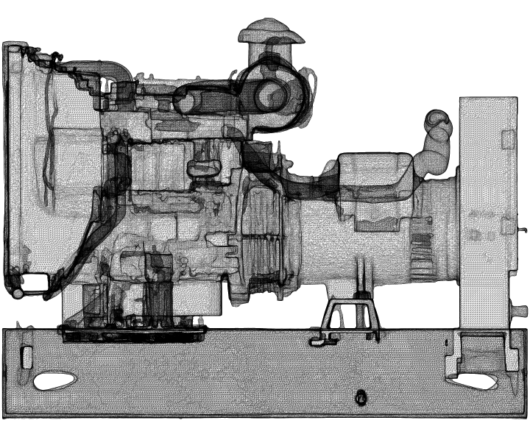
Slika 1 — FG Wilson P18-6 (Skid), bočni pogled (ilustrativno)
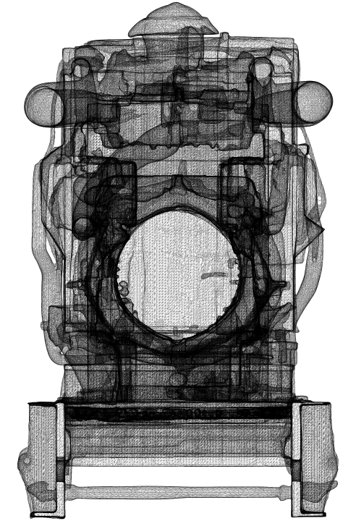
Slika 2 — FG Wilson P18-6 (Skid), čeoni pogled (generator) (ilustrativno)

4.2 Spremnik goriva i oslanjanje opreme
- metalni, dvoplašni, zapremine 500 l, sa nivo sondom i detekcijom curenja goriva u međuplaštu
- referentne dimenzije 1050 × 600 × 1310 mm, masa cca 170 kg — pun ≈590 kg na 0,63 m² = 9,2 kN/m²; unutar projektnih 10,00 kN/m²
- OBAVEZAN čelični ram/roštilj za raznošenje opterećenja pod DEA i pod koritom sa spremnikom, sa prenosom na primarne nosače podne konstrukcije. Opterećenja su koncentrisana na mali broj sekundarnih nosača (HOP 100 × 50 × 3 na 0,51 m), dok se 10,00 kN/m² odnosi na ravnomjerno raspodijeljeno opterećenje
- sekundarnu zaštitu čini međuplašt dvoplašnog spremnika sa sondom za detekciju curenja, pa tankvana zapremine ≥110 % NIJE zahtijevana. Ispod spremnika se izvodi prihvatno korito (kada) 1150 × 640 mm, visina ruba 200 mm, za prihvat kapanja i prosipanja, sa vidljivim najnižim mjestom za kontrolu i pražnjenje
- vanjski priključak za tankanje sa zaštitom od statičkog elektriciteta i sprječavanjem prelijevanja
- odušna cijev izvan kontejnera, sa plamenobranom, udaljena ≥3 m od izduva i usisa zraka
- protupožarni ventil na izlazu iz spremnika (topljivi osigurač ili solenoid), aktiviran požarom i E-STOP-om
- napajanje motora gorivom Cu cijevima NO 8 mm (polazni i povratni vod), sa fleksibilnim umetkom na oba voda neposredno uz motor
- sifon protiv povratnog toka
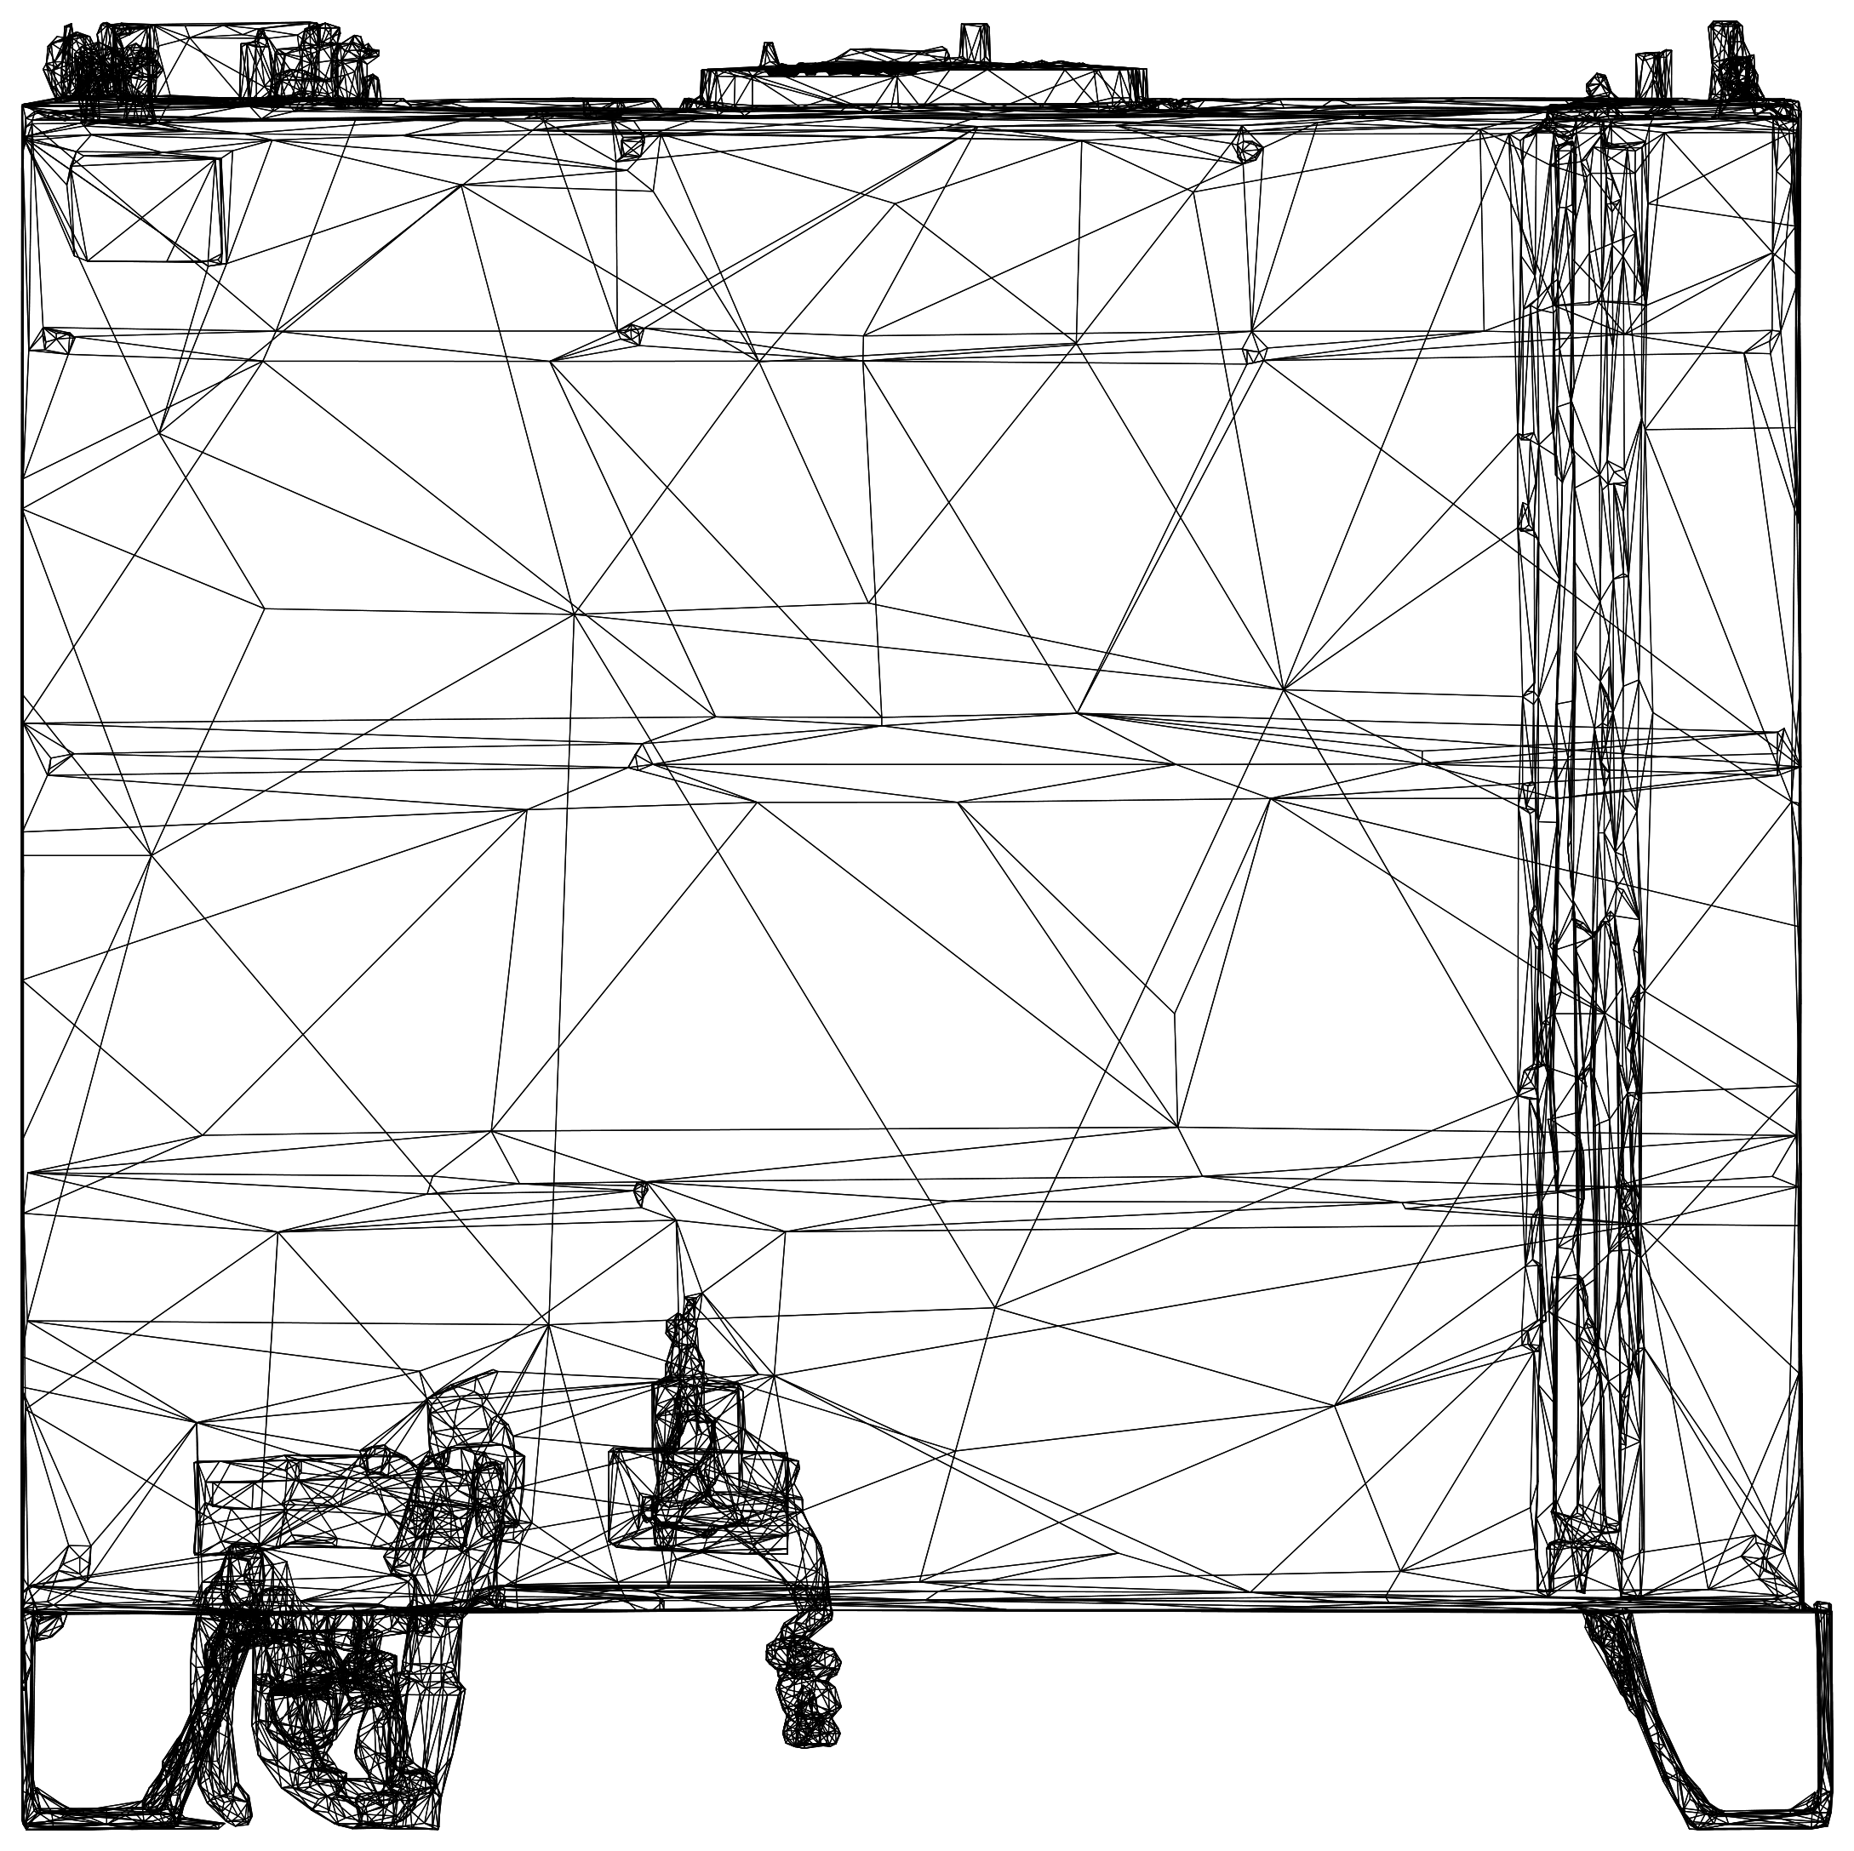
Slika 3 — Spremnik goriva 500 l, bočni izgled (ilustrativno)
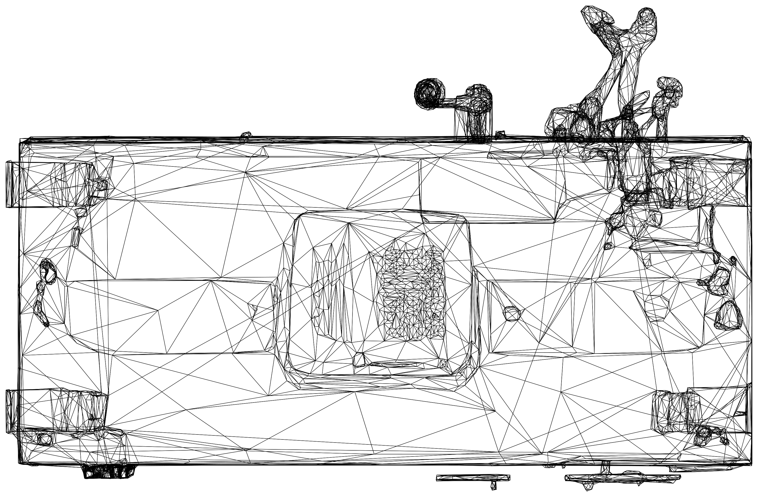
Slika 4 — Spremnik goriva 500 l, pogled od vrha (ilustrativno)

4.3 Ventilacija i hlađenje
Dimenzionisano prema tehničkom listu proizvođača. Mjerodavno ograničenje je maksimalni vanjski otpor strujanju zraka od 125 Pa za cjelokupnu putanju.
Parametar | Vrijednost
Zrak hladnjaka | 1980 m³/h (33 m³/min) — ostvaruje vlastiti ventilator hladnjaka; korigovano na gustinu lokacije: Sjednica 2151 m³/h, Hamzići 2206 m³/h
Zrak za sagorijevanje | 90 m³/h; max. otpor usisa 3 kPa
Maks. vanjski otpor | 125 Pa (ukupno: usis + kanal + izlaz)
Toplota u prostor | 5,8 kW (uz 15,2 kW odvedenih rashladnom tečnošću i uljem)
Usisna žaluzina | 500 × 700 mm (v ≈ 3,6 m/s, Δp ≈ 18 Pa)
Izlaz toplog zraka | slobodna površina ≥0,18 m² (bruto ≥0,36 m², npr. 600 × 600 mm; v ≈ 3,5 m/s)
Ventilator prostora | 1200 m³/h, Ø315, 48 V DC (EC), napajan sa DC razvoda −48 V (Tačka 4.5); vođen termostatom dok agregat ne radi (i za hlađenje nakon zaustavljanja); kontroler DEA ga isključuje dok agregat radi, jer tada prostor ventilira struja zraka hladnjaka; blokiran sa aktiviranjem gašenja požara
Provjera | Izvođač dostavlja proračun pada pritiska ukupne putanje za svaku lokaciju
Otvori se izvode kroz ZIDNE PANELE kontejnera. Raspored je ukrsni. Nije dozvoljeno izvesti usis, izlaz i izduv na istom zidu, niti dovod zraka kroz ulazna vrata.

4.3.A Raspored otvora — BS Sjednica (crtež M-01)
Element | Zid i položaj
Usisna žaluzina 500 × 700 | SJEVERNI zid, istočni kraj; donja ivica +0,30 m od poda. Sjeverna strana je zasjenjena i daje najhladniji usisni zrak; žaluzina se postavlja istočno od vanjskih ormara ICC360-HA1-C1/MTS9302A
Kanal hladnjaka + izlazna žaluzina 600 × 600 | ZAPADNI zid, na osi hladnjaka agregata; kanal najkraćim putem od hladnjaka kroz zid, razvijena površina ≈1,0 m²
Izduv | uz ZAPADNI zid, završetak iznad krova (Tačka 4.4)
Odušna cijev spremnika | JUŽNI zid, istočni kraj
Ventilator prostora Ø315 | ISTOČNI zid, gore (donja ivica ≈+1,75 m), sjeverno od ulaznih vrata
Minimalna razdaljina | ≥3 m prostorno između usisa zraka, izduva i odušne cijevi
Ukrsno strujanje usis SJEVER → agregat → izlaz ZAPAD. Nije dozvoljeno usmjeriti topli zrak ili izduv prema SJEVERNOJ strani, gdje su vanjski ormari i usis svježeg zraka.
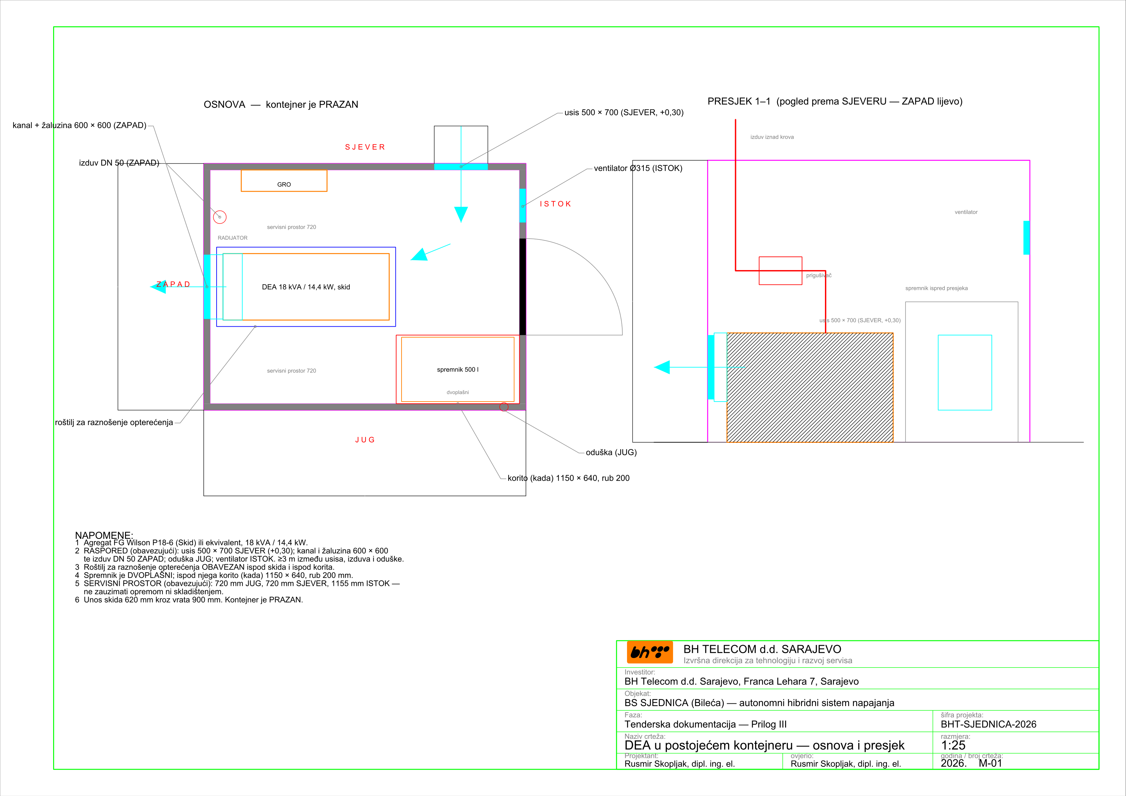
Slika 5 — BS Sjednica: raspored opreme i otvora u kontejneru, crtež M-01 (Prilog III)

4.3.B Raspored otvora — BS Hamzići (crtež H-04)
Izlaz toplog zraka hladnjaka ide kroz postojeće otvore klima-uređaja Stulz u sredini južnog zida (Tačka 4.8). Projekat klimatizacije iz 2017. predviđa dva otvora 300 × 700 mm; stvarne otvore ugrađenog uređaja Ponuđač mjeri pri obilasku.
Element | Zid i položaj
Usisna žaluzina 500 × 700 | ZAPADNI zid, novi otvor uz alternator (sjeverni kraj agregata), sjeverno od spremnika; donja ivica +0,30 m od poda
Plenum hladnjaka + izlaz | JUŽNI zid, u sredini — kroz postojeće otvore klima-uređaja Stulz, spojene/proširene na ≥0,36 m² bruto, sa fiksnom žaluzinom; nekorišteni dio otvora zatvara se sendvič panelom 60 mm iste izvedbe kao zid; plenum od pocinčanog lima, razvijena površina ≈1,5 m²
Hauba | vani na južnom zidu, 700 × 600 mm, od pocinčanog lima, zatvorenih bočnih strana i dna, sa rešetkom na vrhu (≈+1,30 m): topli zrak ide NAVIŠE, ne prema FN polju (≈0,77 m južnije); ≥1,0 m od nogu stuba
Izduv | ISTOČNI zid, horizontalno na ≈+2,30 m, ispod platforme stuba; prigušivač u istočnom prolazu; završetak ≥0,40 m od zida (Tačka 4.4)
Agregat | duža osa SJEVER–JUG, u sredini kontejnera, hladnjak na jugu; servisna strana je istočna (0,78 m), sjeverni kraj 0,97 m do GRO, zapadna strana 0,78 m (uz korito spremnika 0,14 m) — Ponuđač potvrđuje da su servisne tačke agregata dostupne sa istočne strane i sjevernog kraja
Spremnik 500 l | u JUGOZAPADNOM uglu, uz južni i zapadni zid, 0,14 m od agregata; izduv je na istočnoj strani agregata
Odušna cijev spremnika | principijelno kroz JUŽNI zid uz zapadni kraj, pa stojećom cijevi između kontejnera i južne ograde, završetak na +2,80 m; ≥3 m od završetka izduva i od usisne žaluzine, ≥1 m od ormara Huawei; konačno prema elaboratu zaštite od požara
Ventilator prostora Ø315 | ZAPADNI zid, gore, sjeverno od usisne žaluzine; izvlačni (izbacuje zrak iz prostora)
GRO | SJEVERNI zid, zapadno od ulaznih vrata; raspoloživi zid je 0,595 m, pa je širina GRO ≤0,50 m
Huawei ICC360-HA1-C1 | vanjski ormar na ploči, sjeverno od kontejnera, između sjeverozapadne noge stuba i krila ulaznih vrata, vratima prema prolazu kapija–vrata; napaja se iz GRO kroz sjeverni zid
Minimalna razdaljina | ≥3 m prostorno između usisne žaluzine, završetka izduva i odušne cijevi (H-04: završetak izduva–usis 3,2 m); izvlačni ventilator je izlazni otvor i ne ulazi u ovaj uslov
Ukrsno strujanje usis ZAPAD → agregat → izlaz JUG, hauba naviše; hladnjak agregata je uz južni zid, na mjestu otvora klima-uređaja. Izlaz gleda prema FN polju, pa ga hauba usmjerava naviše; izduv ide na istok, dalje od polja i ulaznih vrata (sjever). Mjere otvora Stulz se uzimaju pri obilasku, pa je raspored na crtežu H-04 principijelan — Ponuđač ga potvrđuje na licu mjesta.
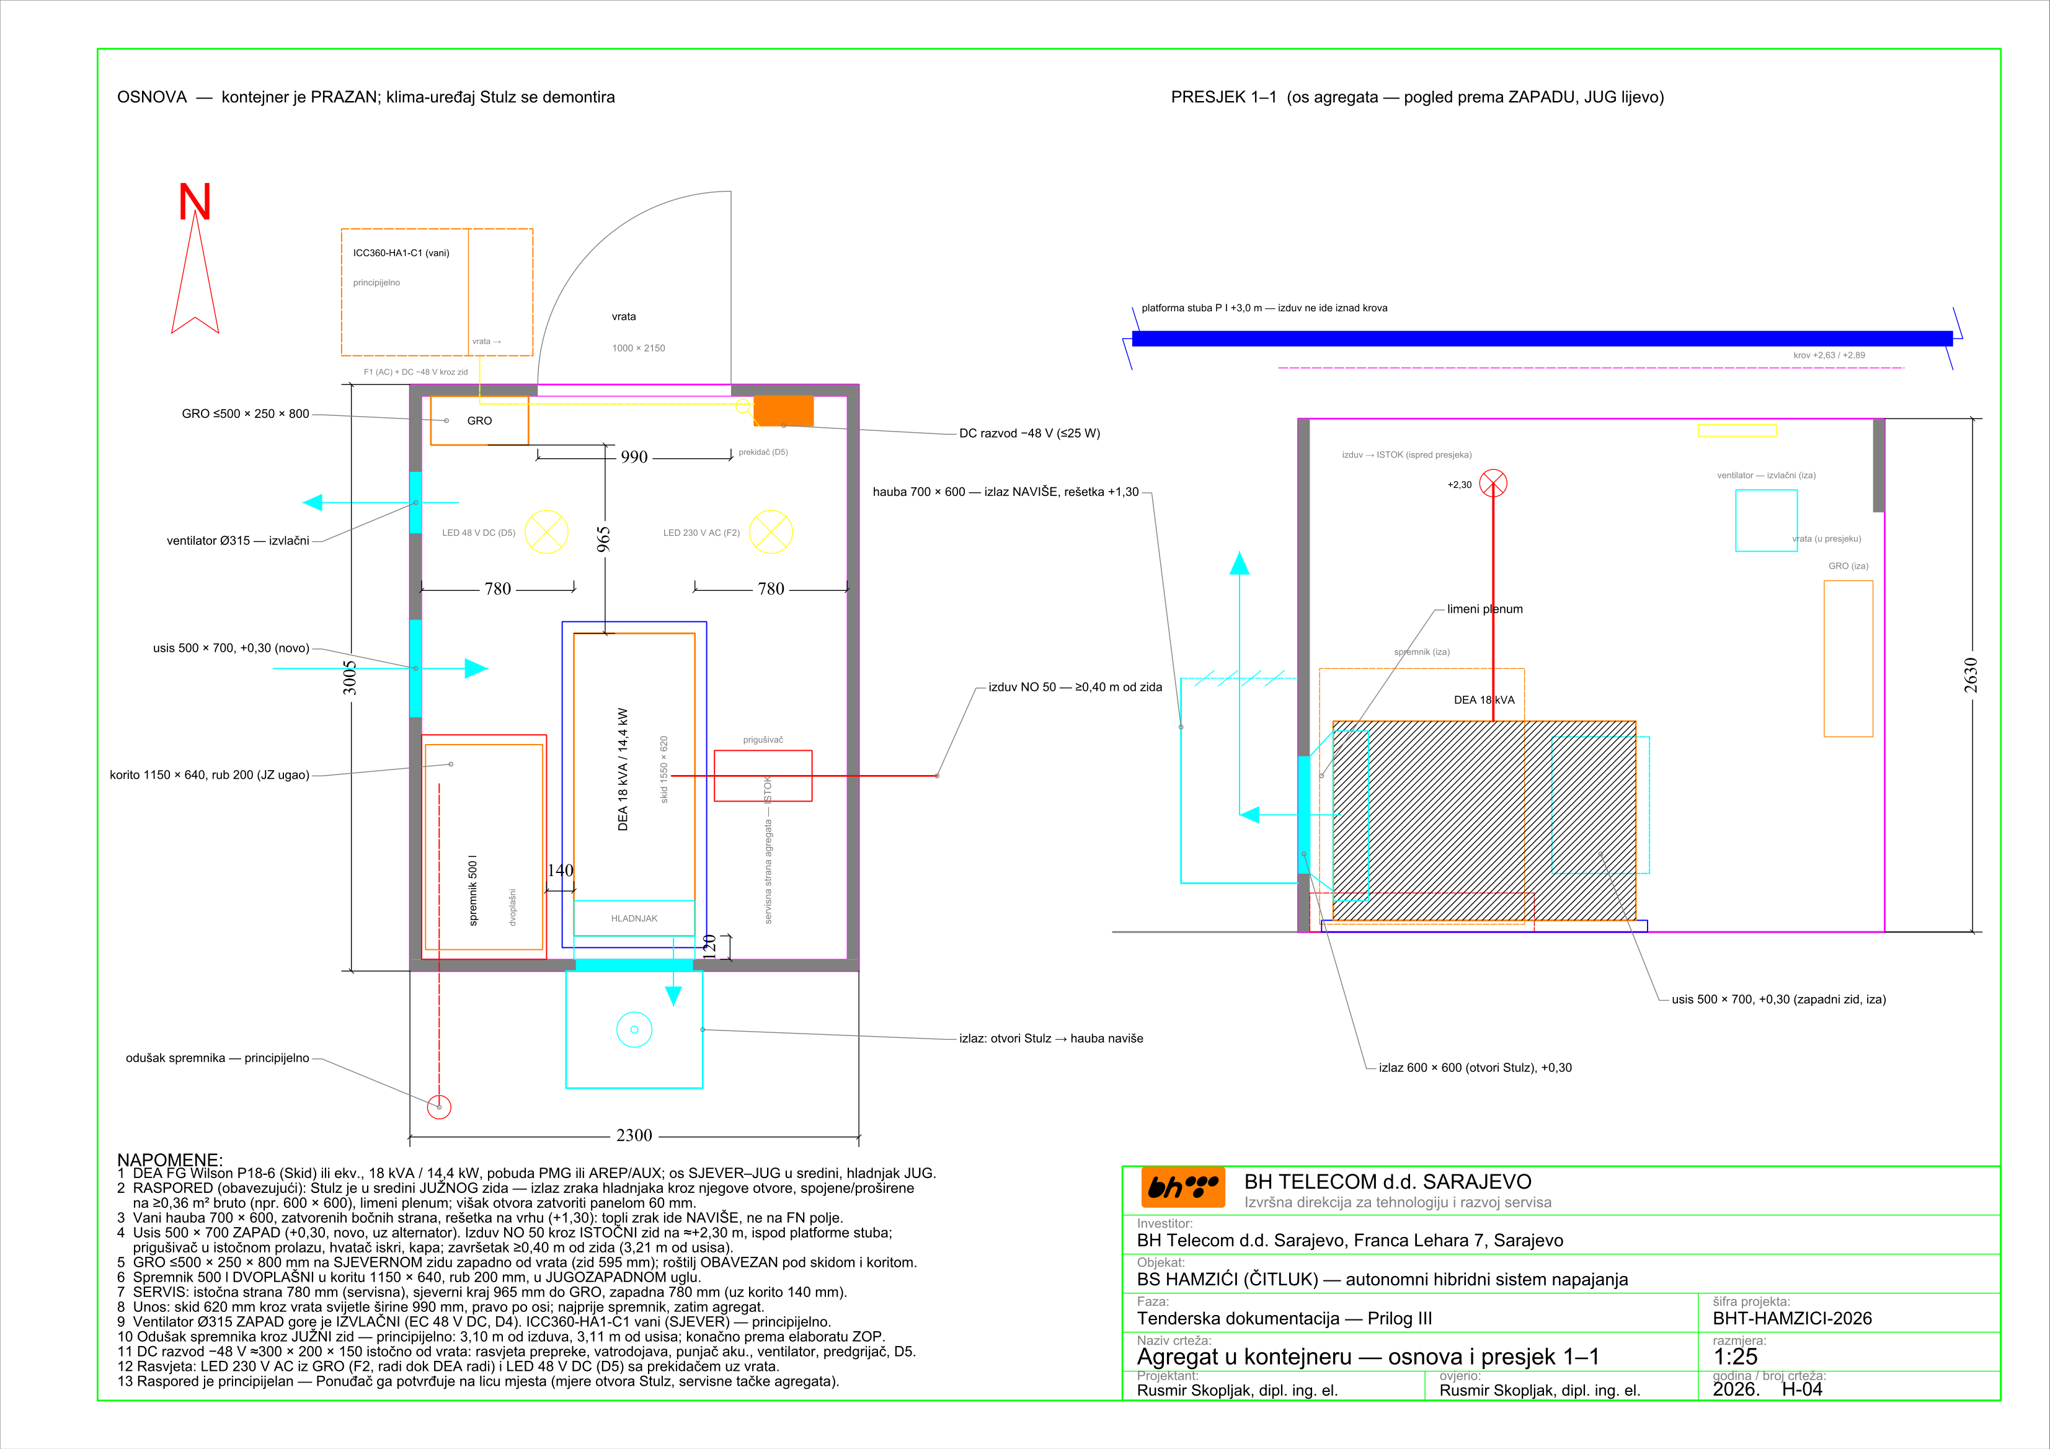
Slika 6 — BS Hamzići: raspored opreme i otvora u kontejneru, crtež H-04 (Prilog III)

4.4 Izduvni sistem
Parametar | Vrijednost
Protok izduvnih gasova | 192 m³/h (3,2 m³/min) pri 413 °C
Maks. dozvoljeni protutlak | 10,2 kPa
Dijametar | NO 50 — pri 192 m³/h i 413 °C brzina je 27,2 m/s (< 30 m/s), protutlak ≈1,9 kPa (Sjednica) i ≈1,6 kPa (Hamzići) uz dozvoljenih 10,2 kPa. Prečnik određuje brzina, ne protutlak
Prigušivač | industrijski; hvatač iskri obavezan
Fleksibilni priključak | neposredno iza motora
Izolacija | kamena vuna d = 50 mm + Al lim d = 1 mm; boja otporna na 600 °C
Provjera | Ponuđač dostavlja proračun protutlaka za svaku lokaciju

Trasa i završetak | BS Sjednica | BS Hamzići
Trasa | 1 m od elastičnog umetka do prigušivača sa jednim lukom 90°; do 4 m od prigušivača do izlaza, uspon uz ZAPADNI zid kontejnera | ≈1 m do prigušivača, zatim ≈3 m horizontalno kroz ISTOČNI zid na visini ≈+2,30 m, sa termoizolacionom čahurom u prolazu kroz zid
Završetak | iznad krova, usmjeren naviše, sa kapom protiv upada padavina, ≥3 m od usisa zraka i odušne cijevi | horizontalno, usmjeren na istok, ≥0,40 m od zida, ispod platforme stuba (+3,0 m) koja je iznad krova kontejnera — završetak iznad krova nije moguć; kapa protiv padavina, ≥3 m od usisa zraka i odušne cijevi; ne usmjeravati na noge stuba ni kablove
Izolacija | ≈3,0 m² | ≈2,5 m²

4.5 Elektroinstalacije i zaštite
Zahtijeva se NEZAVISNA POBUDA generatora (PMG ili AREP/AUX) sa 3 × In u trajanju ≥10 s (Tačka 4.1), kao i zaštita zaštitnom strujnom sklopkom (RCD) kao glavnim sredstvom zaštite od indirektnog dodira.
Element | Zahtjev
Nazivna struja | In = 26,0 A pri 18 kVA / 400 V
Struja kvara (SHUNT) | prva poluperioda ≈333 A (12,8 × In) → prelazna ≈169 A (6,5 × In) → TRAJNA ≈13 A (0,5 × In) — ne aktivira zaštitu (ne zadovoljava)
Struja kvara (PMG/AREP) | ≥78 A (3 × In) trajno ≥10 s — ZAHTIJEVANO
Sistem zaštite | TN-S, jedinstvena tačka spajanja N i PE u novom GRO
Glavna zaštita | 4p RCD 63 A / 300 mA, S-tip (selektivna)
Krajnji strujni krugovi | RCBO 16 A / 30 mA, tip A (utičnice, rasvjeta)
Sklopka izvora | 4p 63 A, položaji 1 – agregat / 0 – isključeno / 2 – rezerva
SPD, AC strana | tip 1 + 2 (Iimp ≥12,5 kA) — objekti imaju vanjski LPS
SPD, DC strana | tip 2 po stringu (Iimp ≥5 kA, Ucpv ≥425 V), na PVDB i na polju
SPD, signalni vodovi | prema EN 61643-21 (obavezno za stubove h = 38 m i h = 32 m)
AC kablovi | bezhalogeni, CPR ≥ Cca-s1b,d1,a1
DC kablovi | H1Z2Z2-K 6 mm²; priključak na iSSU presjekom 4 mm²
Otpor uzemljenja | ≤10 Ω

Postojeće stanje i novi GRO | BS Sjednica | BS Hamzići
Postojeći strujni krugovi | snimiti stanje i prevezati postojeće krugove u novi GRO; signalna rasvjeta antenskog stuba (K7) prelazi na DC razvod −48 V | kontejner je prazan — nema GRO ni krugova: nova rasvjeta (2 LED svjetiljke IP65 ≥1500 lm; jedna je za 48 V DC na DC razvodu, pa je svjetlo dostupno i kad agregat ne radi), 2 utičnice 230 V/16 A IP44, kablovi u kanalicama; postojeća svjetiljka za obilježavanje stuba prelazi na DC razvod −48 V
Klima-uređaj | — | bez kruga za klima-uređaj (demontira se, Tačka 4.8)
Smještaj GRO | SJEVERNI zid, uz vanjski ormar koji napaja | SJEVERNI zid, zapadno od ulaznih vrata; širina ≤0,50 m (raspoloživi zid 0,595 m); ormar Huawei je vani, uz sjeverni zid (Tačka 4.3.B)
Grafički prilog | E-01 | H-05
Trajni potrošači — napajanje sa −48 V DC (obje lokacije). Agregat je jedini izvor izmjeničnog napona: izvodi GRO (rasvjeta, utičnice, pomoćni potrošači agregata, napajanje ispravljača) su pod naponom samo dok agregat radi. Potrošači koji moraju raditi i kad agregat ne radi napajaju se sa −48 V DC iz ormara Huawei ICC360-HA1-C1 — sa slobodnog DC izvoda sa vlastitim zaštitnim prekidačem — preko novog DC razvoda −48 V u kontejneru:
Potrošač na DC razvodu | Zahtjev
Svjetiljka za obilježavanje antenskog stuba | LED za 48 V DC, niskog intenziteta, sa foto-senzorom i nadzorom ispada prema SMU, umjesto postojeće svjetiljke; ili postojeća svjetiljka preko DC/AC pretvarača ≤100 W
Vatrodojavna centrala | preko DC/DC pretvarača na nazivni napon centrale; centrala zadržava vlastite akumulatore prema EN 54-4
Punjač akumulatora za start agregata | DC/DC 48 V → 12/24 V prema agregatu, sa strujnim ograničenjem i signalizacijom
Ventilator prostora | 48 V DC (EC), Tačka 4.3
Predgrijač rashladne tečnosti agregata | DC — direktno 48 V ili preko DC/DC odgovarajuće snage; uključuje ga kontroler agregata samo za kratko predgrijavanje prije starta pri niskoj temperaturi (Tačka 4.1), ne radi trajno; ≈0,1 kWh po startu
Rasvjeta kontejnera | najmanje jedna LED svjetiljka 48 V DC sa prekidačem uz vrata — svjetlo i kad agregat ne radi
Ukupna trajna potrošnja | ≤25 W prosječno (bez rasvjete kontejnera, koja radi samo pri obilasku); Ponuđač dostavlja proračun potrošnje. Energetski bilans (Tačka 8) računa sa 45 W pomoćne potrošnje na −48 V: 20 W za SMU, BMS i ispravljače u mirovanju i 25 W za trajne potrošače

4.6 Parametriranje upravljanja i nadzora (DEA + PV + baterije)
- start agregata prema stanju napunjenosti baterija (SoC), a ne prema ispadu mreže — lokacije nemaju priključak EES
- ograničenje ulazne snage ispravljačkog sistema na maks. 9,5 kW dok agregat radi. Derativana prime snaga agregata je 11,6 kW na Sjednici i 12,3 kW na Hamzićima, a neograničen ispravljački sistem vuče ≈12,5 kW. Granica ujedno drži agregat iznad 30 % opterećenja i sprječava mokri rad motora
- parametriranje SMU za minimalan rad agregata (OBAVEZNO) — dokazuje se protokolom iz Tačke 5, stavka 12:
  - start agregata pri dubini pražnjenja baterija DOD 85 % (SoC 15 %)
  - zaustavljanje agregata pri SoC 60 % — ostatak punjenja preuzima fotonaponsko polje; punjenje baterija agregatom do vrha povećava rad agregata za 11–18 %
  - struja punjenja baterija podešena tako da ne ograničava agregat ispod 9,5 kW: na najveću vrijednost koju dozvoljava BMS baterijskih modula (proračun pretpostavlja 0,5 C), uz pisanu potvrdu proizvođača
  - najkraće vrijeme rada agregata po startu 1 h
- prijenos alarma u sistem daljinskog nadzora: rad agregata, kvar, nivo goriva, curenje goriva, požar, temperatura prostora
- upravljačka jedinica kompatibilna sa postojećim sistemom napajanja (modul GIM01C1, AC ulazni modul AIU03)

4.7 Zaštita od požara
- elaborat zaštite od požara za prostor sa 500 l dizel goriva, za svaku lokaciju — tokom primopredaje
- detekcija: dimni i termički detektori; detekcija CO i NO₂
- automatsko gašenje sredstvom za klasu B, sa blokadom ventilacije pri aktivaciji
- protupožarni ventil na izlazu iz spremnika
- E-STOP izvan kontejnera pored ulaznih vrata, prema ISO 13850 kategorija 0
- oznake opasnosti, zabrana pušenja, oznaka kapaciteta goriva
- najmanje dva aparata za gašenje odgovarajuće klase
Elaborat zaštite od požara, protupožarni ventil na spremniku i blokada ventilacije pri aktivaciji gašenja zasebno su iskazani u Prilogu II.

4.8 Demontaža klima-uređaja Stulz — samo BS Hamzići
- postojeći kompaktni zidni klima-uređaj Stulz WDE80 (8 kW, rashladni medij R407C) na istočnom zidu kontejnera se odspaja (230 V AC, 48 V DC, signalizacija) i demontira bez otvaranja rashladnog kruga
- uređaj se pakuje za transport, utovara i prevozi u skladište BH Telecom d.d., Alipašino Polje, Sarajevo, uz istovar i zapisnik o primopredaji (tip, serijski broj, stanje)
- otvori u zidu ostaju za izlaz toplog zraka agregata (Tačka 4.3.B); natpisnu pločicu i mjere otvora Ponuđač očitava pri obilasku lokacije

5. Dokazi koji se dostavljaju
Dokazi koji se dostavljaju uz ponudu nose oznaku PONUDA; dokazi koji se dostavljaju u toku realizacije nose oznaku REALIZACIJA; dokazi koji se dostavljaju komisiji tokom primopredaje nose oznaku PRIMOPREDAJA. Dokazi iz realizacije i primopredaje dostavljaju se za svaku lokaciju.
Br. | Dokaz | LOT | Oznaka
1 | Statički proračun nosive konstrukcije i temelja za qp ≥ 1,20 kN/m² pri 45°, ovjeren i potpisan od ovlaštenog inženjera, sa dokazom na podizanje i prevrtanje — za obje lokacije | 1 | REALIZACIJA
2 | Tehnički nacrti konstrukcije i temelja | 1 | PONUDA
3 | Izjava o svojstvima prema EN 1090-1 i klasa izvedbe EXC2 | 1 | REALIZACIJA
4 | Atesti materijala (čelik) i potvrda o vrućem cinčanju (debljina sloja) | 1 | REALIZACIJA
5 | ETA certifikat i proračun za hemijska sidra | 1 | REALIZACIJA
6 | Zapisnik o ispitivanju ankera na čupanje (min. 10 %), po lokaciji | 1 | REALIZACIJA
7 | Tehnički list (TDS) agregata sa dokazom o PMG/AREP nezavisnoj pobudi (3 × In, ≥10 s) | 2 | PONUDA
8 | Proračun pada pritiska ventilacije i protutlaka izduvnog sistema, po lokaciji | 2 | REALIZACIJA
9 | Elaborat zaštite od požara za prostor sa rezervoarom 500 l, po lokaciji | 2 | REALIZACIJA
10 | Atesti i certifikati za elektro opremu, CPR kablove i prenaponsku zaštitu (SPD) | 2 | REALIZACIJA
11 | Ispitni protokoli elektroinstalacija i otpora uzemljenja (≤10 Ω), po lokaciji | 2 | PRIMOPREDAJA
12 | Protokol o parametriranju i funkcionalnom ispitivanju integracije DEA–PV–baterija, po lokaciji, uključujući postavljeno ograničenje od 9,5 kW, start pri DOD 85 %, stop pri SoC 60 %, struju punjenja uz potvrdu proizvođača baterija i najkraće vrijeme rada | 2 | PRIMOPREDAJA
13 | Zapisnik o primopredaji demontiranog klima-uređaja Stulz WDE80 u skladištu Alipašino Polje (Hamzići) | 2 | REALIZACIJA

6. Ispitivanja i puštanje u rad
Ispitivanja se izvode na svakoj lokaciji.
Ispitivanje | Kriterij
Otpor uzemljenja | ≤10 Ω
Kontinuitet zaštitnih vodiča | ≤0,1 Ω po spoju
Ispitivanje čupanja ankera | ≥10 % ankera, do 1,5 × projektne sile
Funkcionalno ispitivanje RCD | vrijeme i struja isključenja prema IEC 61008/61009
Ispitivanje ventilacije | izmjereni pad pritiska ≤125 Pa
Funkcionalno ispitivanje agregata | automatski start/stop, zaštite, alarmi
Probni rad | 72 h neprekidnog rada sa simulacijom opterećenja
Mjerenje temperature prostora | pri radu agregata na nazivnom opterećenju

7. Garancija
- garantni period minimalno 24 mjeseca od zapisnika o primopredaji bez primjedbi
- postgarantni period minimalno 5 godina
- spisak preporučenih rezervnih dijelova za 500 h rada agregata, za svaku lokaciju
- dokumentacija izvedenog stanja i uputstva za pogon i održavanje, za svaku lokaciju

8. Očekivani energetski bilans (informativno)
Satna simulacija energetskog bilansa na −48 V DC sabirnici za 19 godina (2005–2023) za svaku lokaciju: ozračenje iz PVGIS-SARAH3, FN lanac sa gubicima po komponentama (uključujući krivulju efikasnosti iSSU S4875G2), baterije 48,6 kWh (6 × 150 Ah), pomoćnu potrošnju od 45 W sa trajnim potrošačima iz Tačke 4.5 i agregat preko ispravljača ograničenih na 9,5 kW, uz parametriranje SMU iz Tačke 4.6. Metoda, provjera prema PVGIS-u, gubici i osjetljivost na postavke su u proračunima lokacija, dio A.6. Vrijednosti su informativne i ne mijenjaju zahtjeve Tačaka 3 i 4.
Pokazatelj | BS Sjednica | BS Hamzići
FN proizvodnja na DC sabirnici | ≈10 140 kWh/god (1 444 kWh/kWp) | ≈10 450 kWh/god (1 488 kWh/kWp)
Potrošnja | ≈10 790 kWh/god | ≈10 860 kWh/god
Decembar: FN / potrošnja | ≈560 / ≈910 kWh | ≈600 / ≈910 kWh
Solarni udio u potrošnji | 79,2 % | 81,0 %
Rad agregata | ≈250 h/god; u 9 od 10 godina do ≈310 h; najviše ≈330 h | ≈230 h/god; u 9 od 10 godina do ≈270 h; najviše ≈310 h
Startova agregata | ≈90 godišnje, najviše ≈120 | ≈80 godišnje, najviše ≈110
Potrošnja goriva | ≈820 l/god; spremnik od 500 l dopunjava se dva puta godišnje | ≈750 l/god; spremnik od 500 l dopunjava se dva puta godišnje
Nepokrivena potrošnja | 0 | 0
Bez parametriranja iz Tačke 4.6 (zaustavljanje pri SoC 90 %, uobičajena struja punjenja) agregat bi radio ≈280 h i trošio ≈910 l godišnje na Sjednici, odnosno ≈250 h i ≈830 l na Hamzićima. Na Hamzićima vrijednosti važe bez zasjenjenja stablom; sa stablom rad agregata raste za 5–23 h godišnje.
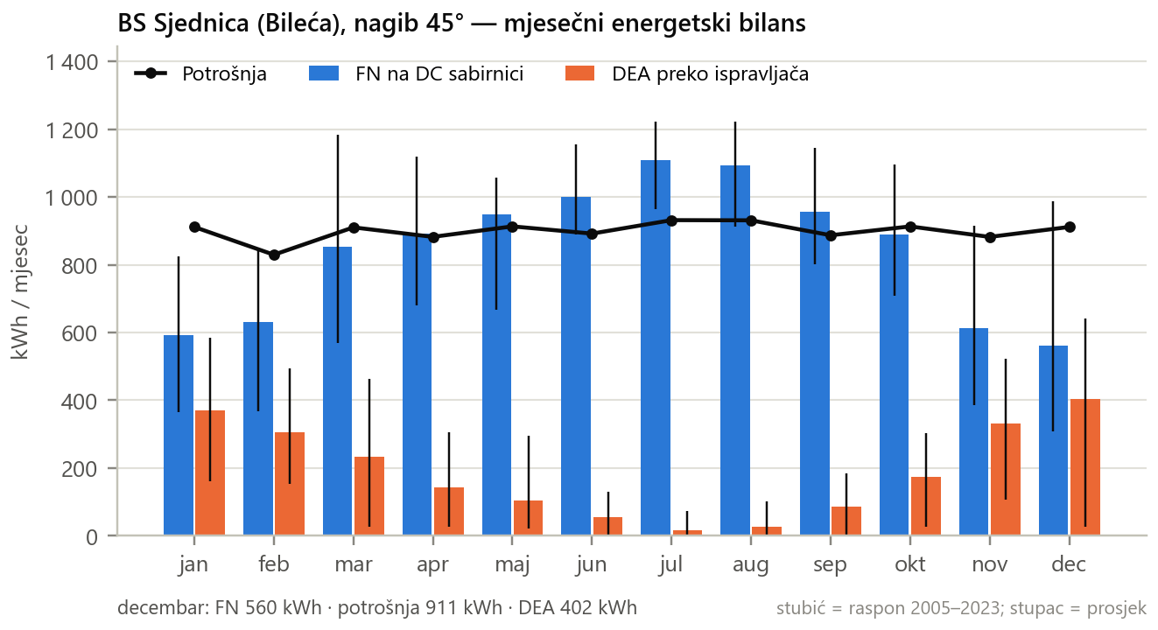
Slika 7 — BS Sjednica: mjesečni energetski bilans (prosjek i raspon 2005–2023)
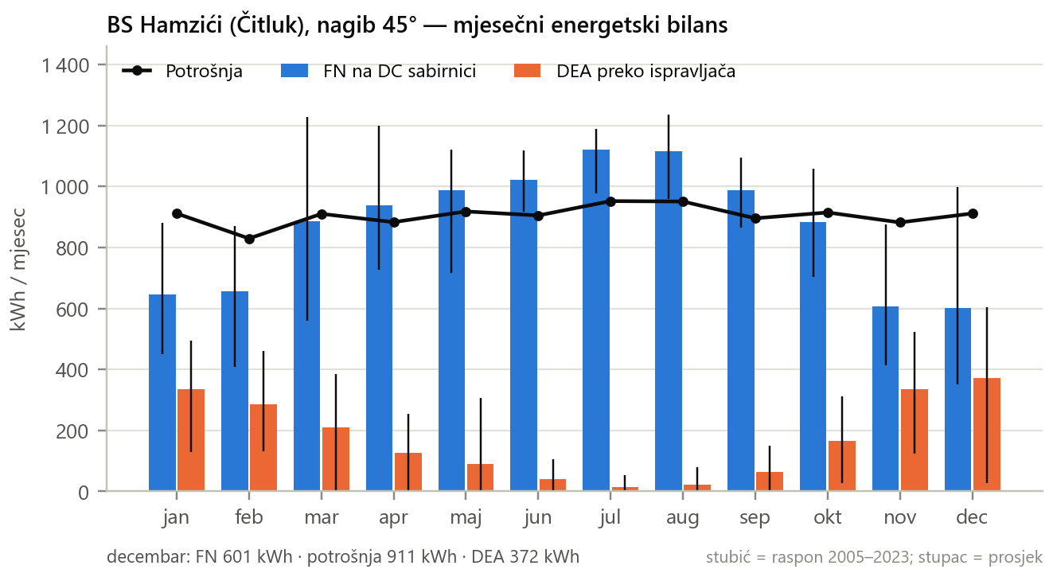
Slika 8 — BS Hamzići: mjesečni energetski bilans (prosjek i raspon 2005–2023)
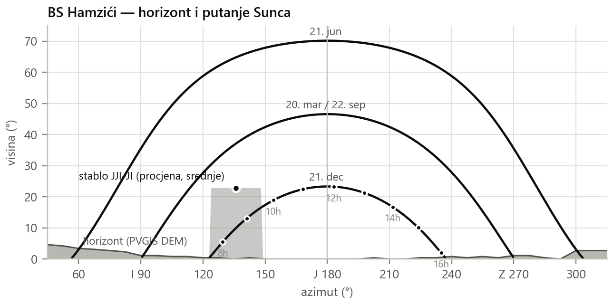
Slika 9 — BS Hamzići: horizont, putanje Sunca i stablo JJI–JI (procjena)

